云视讯（电脑版）下载及登陆使用方法

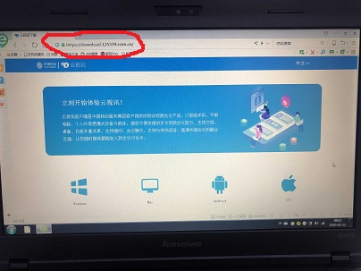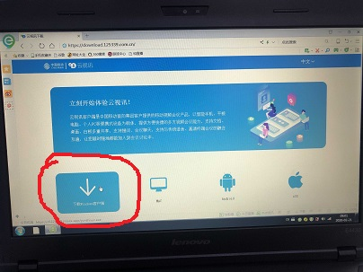
第一步：打开浏览器输入云视讯网址： 第二步：点击下载windows客户端
https://download.125339.com.cn/
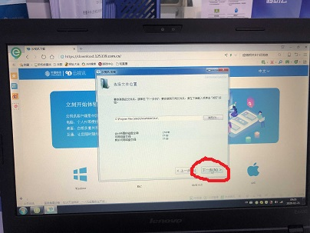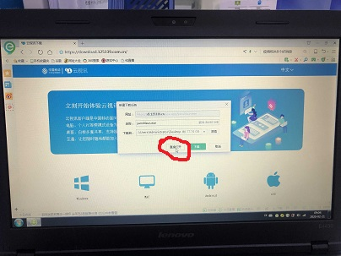
第三步：点击下一步 第四步：点击直接打开
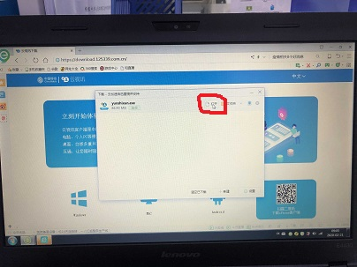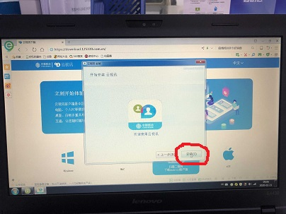
第五步：点击打开 第六步：点击安装
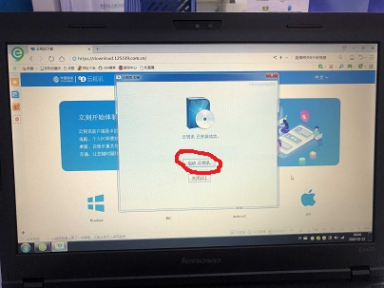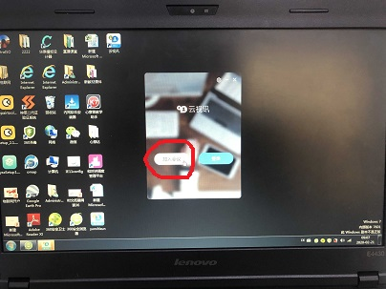
第七步：点击启动云视讯 第八步：点击加入会议
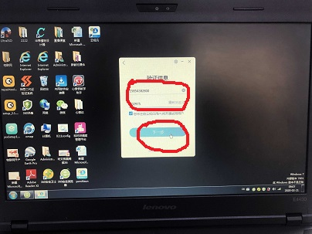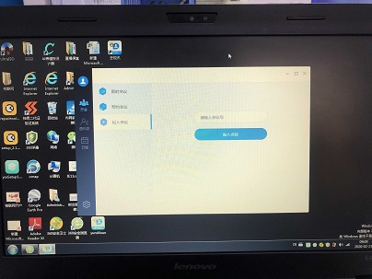
第九步：输入手机号码，点击发送并输入 第十步：完成登陆，等待考方接入即可。
随机验证码，点击下一步

